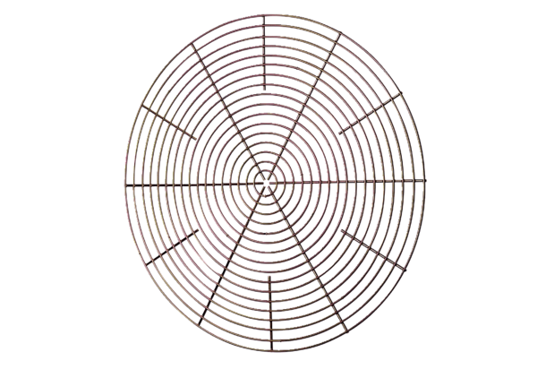Grille de protection, métal SG 40Unité de conditionnement : 1 pièceGamme: C
Numéro de référence : 0150.0118Fabricant : MAICO

